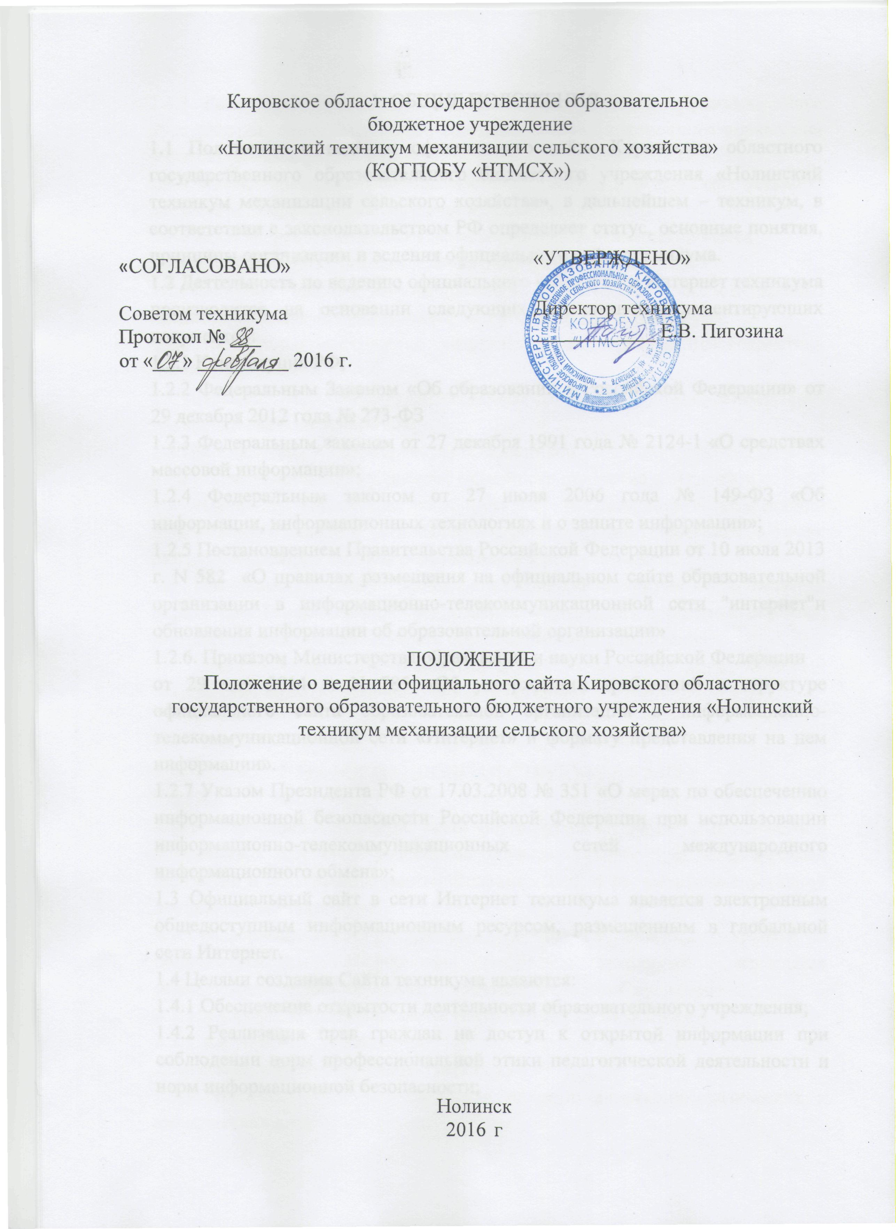
1. ОБЩИЕ ПОЛОЖЕНИЯ

1.1 Положение о ведении официального сайта Кировского областного государственного образовательного бюджетного учреждения «Нолинский техникум механизации сельского хозяйства», в дальнейшем – техникум, в соответствии с законодательством РФ определяет статус, основные понятия, принципы организации и ведения официального сайта техникума.
1.2 Деятельность по ведению официального сайта в сети Интернет техникума производится на основании следующих нормативно-регламентирующих документов:
1.2.1 Конституция РФ;
1.2.2 Федеральным Законом «Об образовании в Российской Федерации» от 29 декабря 2012 года № 273-ФЗ
1.2.3 Федеральным законом от 27 декабря 1991 года № 2124-1 «О средствах массовой информации»;
1.2.4 Федеральным законом от 27 июля 2006 года № 149-ФЗ «Об информации, информационных технологиях и о защите информации»;
1.2.5 Постановлением Правительства Российской Федерации от 10 июля 2013 г. N 582 «О правилах размещения на официальном сайте образовательной организации в информационно-телекоммуникационной сети "интернет"и обновления информации об образовательной организации»
1.2.6. Приказом Министерства образования и науки Российской Федерации
от 29 мая 2014 г. N 785 «Об утверждении требований к структуре официального сайта образовательной организации в информационно-телекоммуникационной сети «Интернет» и формату представления на нем информации».
1.2.7 Указом Президента РФ от 17.03.2008 № 351 «О мерах по обеспечению информационной безопасности Российской Федерации при использовании информационно-телекоммуникационных сетей международного информационного обмена»;
1.3 Официальный сайт в сети Интернет техникума является электронным общедоступным информационным ресурсом, размещенным в глобальной сети Интернет.
1.4 Целями создания Сайта техникума являются:
1.4.1 Обеспечение открытости деятельности образовательного учреждения;
1.4.2 Реализация прав граждан на доступ к открытой информации при соблюдении норм профессиональной этики педагогической деятельности и норм информационной безопасности;
1.4.3 Реализация принципов единства культурного и образовательного пространства, демократического государственно-общественного управления образовательным учреждением;
1.4.4 Информирование общественности о развитии и результатах уставной деятельности образовательного учреждения;
1.4.5 Защита прав и интересов участников образовательного процесса.
1.4.6.Создание целостного позитивного образа техникума;
1.4.7.Систематическое информирование участников образовательного
процесса о составе и качестве образовательных услуг в техникума;
1.4.8.Презентация достижений учащихся и педагогического коллектива техникума;
1.4.9.Повышение конкурентоспособности и инвестиционной привлекательности техникума;
1.4.10.Содействие трудоустройству выпускников;
1.4.11.Стимулирование творческой активности педагогов и студентов.
1.5 .Настоящее Положение регулирует порядок разработки, размещения информации на сайте в сети Интернет, регламент его обновления, а также разграничение прав доступа пользователей к ресурсам сайта.
1.6 . Настоящее Положение принимается советом техникума и утверждается директором. Настоящее Положение является локальным нормативным актом, регламентирующим деятельность образовательного учреждения
1.7. Пользователем сайта техникума может быть любое лицо, имеющее технические возможности выхода в сеть Интернет.

2. ИНФОРМАЦИОННАЯ СТРУКТУРА САЙТА

2.1. Информационный ресурс сайта формируется из общественно-значимой информации для всех участников образовательного процесса, деловых партнеров и всех прочих заинтересованных лиц, в соответствии с уставной деятельностью техникума.
2.2. Информационный ресурс сайта техникума является открытым и общедоступным. Информация сайта техникума излагается общеупотребительными словами, понятными широкой аудитории.
2.3. Информация, размещаемая на сайте техникума не должна:
2.3.1. нарушать авторское право;
2.3.2 содержать ненормативную лексику;
2.3.3. унижать честь, достоинство и деловую репутацию физических и юридических лиц;
2.3.4. содержать государственную, коммерческую или иную, специально охраняемую тайну;
2.3.5. содержать информационные материалы, которые содержат призывы к насилию и насильственному изменению основ конституционного строя, разжигающие социальную, расовую, межнациональную и религиозную рознь, пропаганду наркомании, экстремистских религиозных и политических идей;
2.3.6. содержать материалы, запрещенные к опубликованию законодательством Российской Федерации;
2.3.7. противоречить профессиональной этике в педагогической деятельности.
2.4. Размещение информации рекламно-коммерческого характера не допускается.
2.5. Размещение информации производится согласно Приказу Министерства образования и науки Российской Федерации от 29 мая 2014 г. N 785 «Об утверждении требований к структуре официального сайта образовательной организации в информационно-телекоммуникационной сети «Интернет» и формату представления на нем информации».
2.6. Информационные материалы инвариантного блока являются обязательными к размещению на официальном сайте образовательного учреждения.

3. ПОРЯДОК РАЗМЕЩЕНИЯ И ОБНОВЛЕНИЯ ИНФОРМАЦИИ НА САЙТЕ
3.1. Техникум обеспечивает координацию работ по информационному наполнению и обновлению сайта.
3.2. Техникум самостоятельно или по договору с третьей стороной обеспечивает:
3.2.1. постоянную поддержку сайта техникума в работоспособном состоянии;
3.2.2. взаимодействие с внешними информационно-телекоммуникационными сетями, сетью Интернет;
3.2.3 проведение организационно–технических мероприятий по защите информации на сайте техникума от несанкционированного доступа.
3.2.4. инсталляцию программного обеспечения, необходимого для функционирования сайта техникума в случае аварийной ситуации;
3.2.5. ведение архива программного обеспечения, необходимого для восстановления и инсталляции сайта техникума;
3.2.6. резервное копирование данных и настроек сайта техникума;
3.2.7. проведение регламентных работ на сервере;
3.2.8. разграничение доступа персонала и пользователей к ресурсам сайта и правам на изменение информации;
3.2.9. размещение материалов на сайте техникума;
3.2.10. соблюдение авторских прав при использовании программного обеспечения, применяемого при создании и функционировании сайта.
3.3. Содержание сайта техникума формируется на основе информации, предоставляемой участниками образовательного процесса образовательного учреждения.
3.4. Подготовка и размещение информационных материалов инвариантного блока сайта техникума регламентируется должностными обязанностями сотрудников образовательного учреждения.
3.5. Список лиц, обеспечивающих создание и эксплуатацию официального сайта техникума, перечень и объем обязательной предоставляемой информации и возникающих в связи с этим зон ответственности утверждается приказом директора техникума .
3.6. Сайт техникума размещается по адресу: http://ntmsh.ru c обязательным предоставлением информации об адресе вышестоящему органу управления образованием.
3.7. Обновление информации на сайте техникума осуществляется в соответствии с регламентами, указанными в Правилах размещения на официальном сайте образовательной организации в информационно-телекоммуникационной сети "интернет"и обновления информации об образовательной организации от 10.07.2013 г. №582.
3.8. При изменении Устава образовательного учреждения, локальных нормативных актов и распорядительных документов, образовательных программ обновление соответствующих разделов сайта техникума производится не позднее 7 дней после утверждения указанных документов.

4. ОТВЕТСТВЕННОСТЬ ЗА ОБЕСПЕЧЕНИЕ ФУНКЦИОНИРОВАНИЯ САЙТА ОБРАЗОВАТЕЛЬНОГО УЧРЕЖДЕНИЯ

4.1 Ответственность за обеспечение функционирования сайта техникума возлагается на сотрудника техникума приказом директора.
4.2. Обязанности сотрудника, ответственного за функционирование сайта, включают организацию всех видов работ, обеспечивающих работоспособность сайта техникума.
4.3. Лицам, назначенным директором техникума в соответствии пунктом настоящего Положения, вменяются следующие обязанности:
4.3.1. обеспечение взаимодействия сайта техникума с внешними информационно-телекоммуникационными сетями, с сетью Интернет;
4.3.2. проведение организационно-технических мероприятий по защите информации сайта техникума от несанкционированного доступа;
4.3.3. инсталляцию программного обеспечения, необходимого для поддержания функционирования сайта техникума в случае аварийной ситуации;
4.3.4. ведение архива информационных материалов и программного обеспечения необходимого для восстановления и инсталляции сайта техникума;
4.3.5. регулярное резервное копирование данных и настроек сайта техникума;
4.3.6. разграничение прав доступа к ресурсам сайта техникума и прав на изменение информации;
4.3.7. сбор, обработка и размещение на сайте техникума информации в соответствии требованиям пунктов 2.1, 2.2, 2.3, 2.4 и 2.5 настоящего Положения.
4.4. Дисциплинарная и иная предусмотренная действующим законодательством РФ ответственность за качество, своевременность и достоверность информационных материалов возлагается на ответственных лиц, согласно пункту 3.5 настоящего Положения.
4.5. Порядок привлечения к ответственности сотрудников, обеспечивающих создание и функционирование официального сайта техникума устанавливается действующим законодательством РФ.
4.6. Сотрудник, ответственный за функционирование сайта техникума несет ответственность:
4.6.1. за отсутствие на сайте техникума информации, предусмотренной п.2 настоящего Положения;
4.6.2. за нарушение сроков обновления информации в соответствии с пунктами 3.7 и 3.8 настоящего Положения;
4.6.3. за размещение на сайте техникума информации, противоречащей пунктам 2.4 и 2.5 настоящего Положения;
4.6.4. за размещение на сайте техникума информации, не соответствующей действительности.

5. ФИНАНСИРОВАНИЕ, МАТЕРИАЛЬНО-ТЕХНИЧЕСКОЕ ОБЕСПЕЧЕНИЕ

5.1. Работы по обеспечению функционирования сайта производится за счет средств образовательного учреждения либо за счет привлеченных средств.

